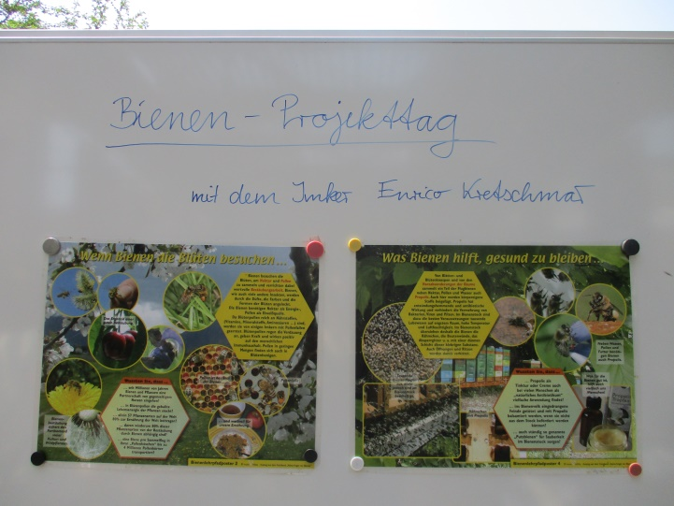

In Anlehnung an den Weltbienentag, am 20.Mai. 2021, nahmen die Schulanfänger, gemeinsam mit dem Imker Enrico Kretschmar, am Bienenprojekttag teil.

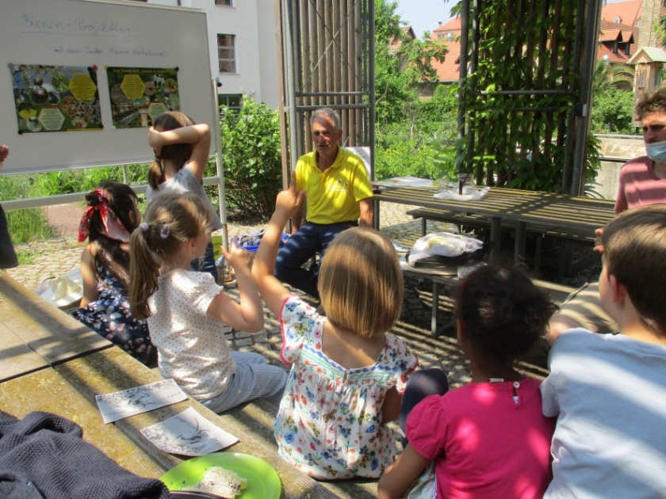

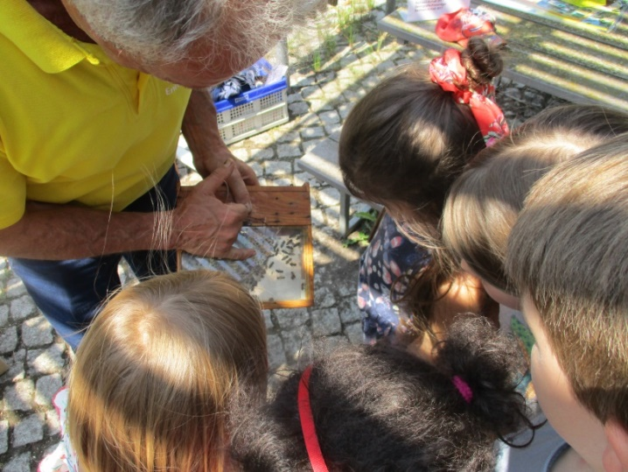

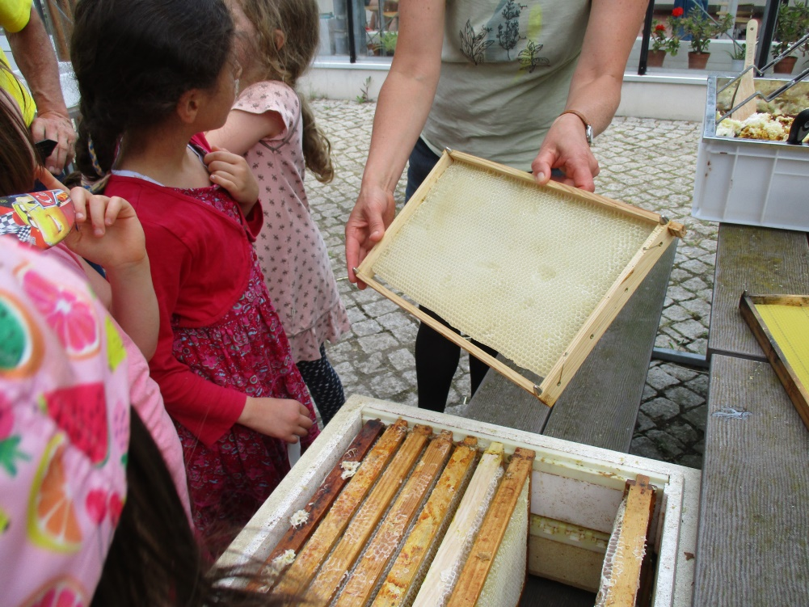

Die Wabe wird vorsichtig aus dem Bienenstock entnommen, nach dem die Bienen ihr Sammelgut dort übergeben haben.

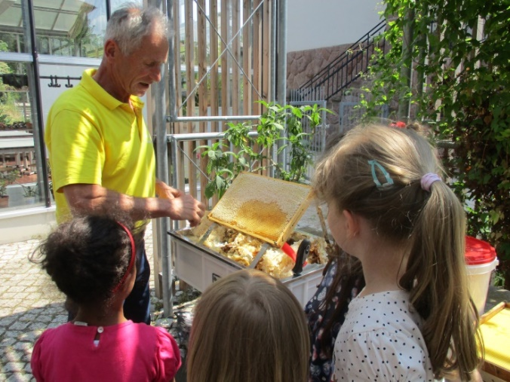

Hier wird die Wachsschicht entfernt.

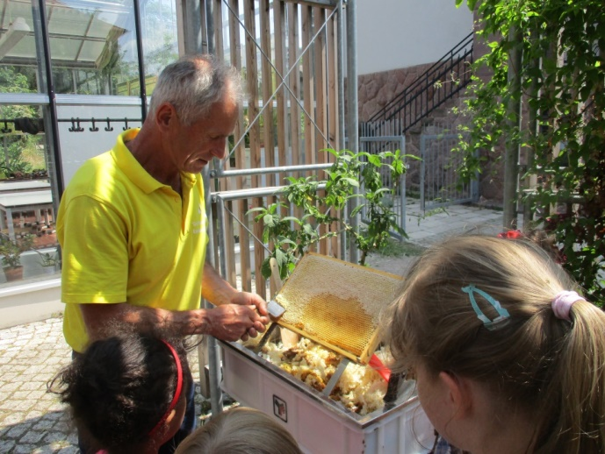

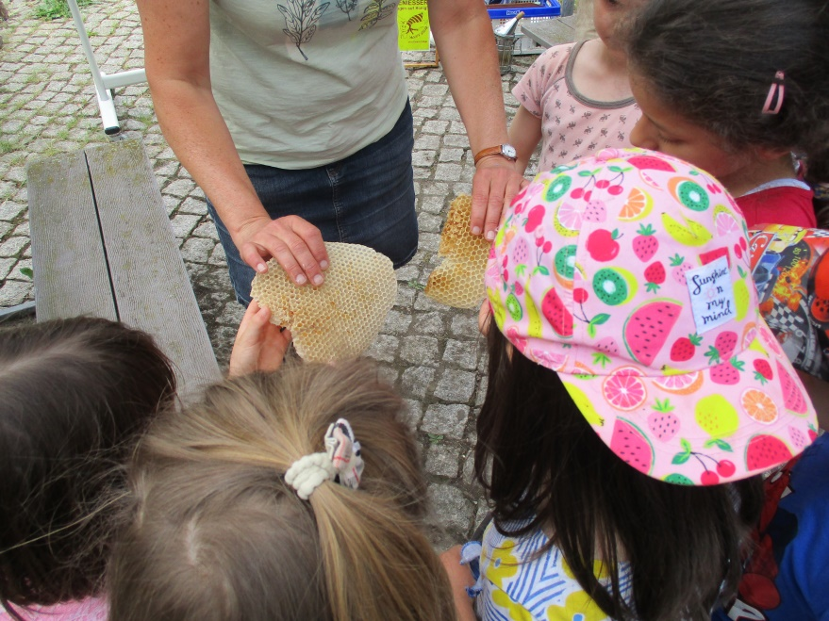

Und hier nochmal zum Anfassen.

Die geöffneten Waben werden in die Honigschleuder gegeben..

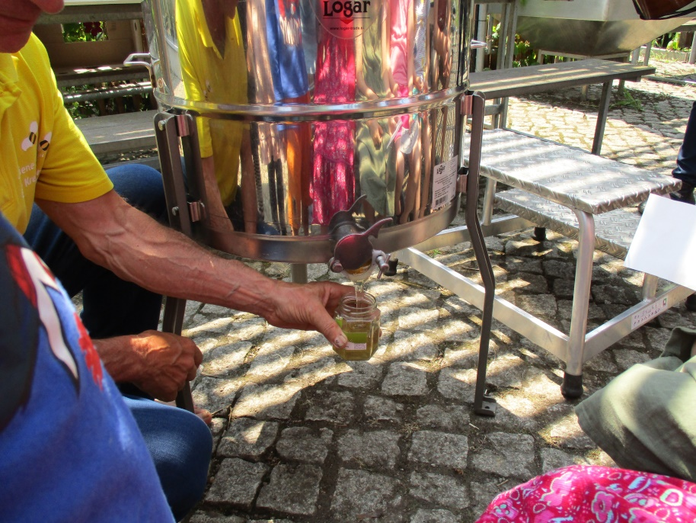

Und nur kurze Zeit später sieht man das Ergebnis: Flüssiges Gold!

